자 퇴 원
서강대학교 경영전문대학원
04107 서울시 마포구 백범로35 마태오관 302호
T. MBA 02.705.8172/ GSM 02.705.4714
F. 02.715.8505
http://www.sbs.ac.kr/

학 번 | M | 과 정 명
성 명 |  | 연락처(H.P.)
입학년원일 |  | 자택전화
주 소
E-mail |  | 은 행 명
자퇴사유 |  | 계좌번호

위와 같이 자퇴원을 제출하오니 허락하여 주시기 바랍니다.

년 월 일 신 청 인 : (서명)
담 당 | 팀 장 | 주임교수/  학과장 | 원 장 | 년 결 월  일 재

도서관
* 자퇴원을 제출하는 학생은
경 도서관을 경유하여 미납도서
유 등이 없는지를 확인 받은 후 해당 서류 제출

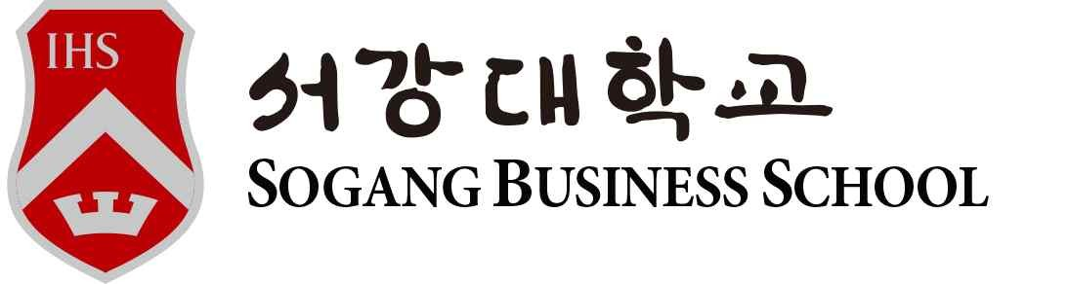

서강대학교 경영전문대학원
04107 서울시 마포구 백범로35 마태오관 302호
T. 02.705.4714 F. 02.705.8505
http://www.sbs.ac.kr/
서강대학교 경영전문대학원장 귀하
--------------------------------- 이하 교학과 기재 ----------------------------------
이수학점 및 성적 취득 사항
년 도 | 학 기 | 학 점 | 평 점 | 비 고
계

<유의사항>
본 자퇴원을 제출한 뒤 학생의 자퇴여부를 반드시 확인하시기 바랍니다. 특히, 등록금 환불 및 미납도서 등으로
인하여 학생에게 불이익 가지 않도록 주의하시기 바랍니다.

